Урок 4

Создание материалов сцены

Открываем меню материалов, нажимая **M** на клавиатуре. И переходим в Modes – compact

И выбираем один из шаблонов под материал (сферки). Внизу находятся настройки данного материала, листаем вниз и находи пункт Bump – куда добавляем рельеф пряника, а в пункт Diffuse color – цвет пряника

Настройка материала

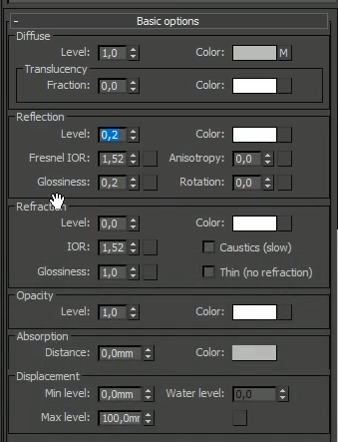

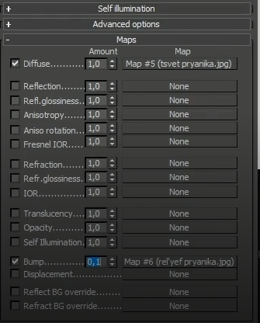

Теперь выбираем объекты, к которым мы хотим применить материал, при необходимости раскрываем группы объектов) и нажимаем **Assign Material to selection** (или просто используем Drag&Drop материала на объект). Материал возможно не будет отображаться на сцене, но он будет отображаться при рендере

Теперь создаем материал сахара (для украшений на наших пряничках)

Так же выбираем свободный материал и начинаем его настраивать. Создаем белый, красный и черный сахар, меняя лишь параметр в Diffuse – Color и переносим материал на наших пряничков

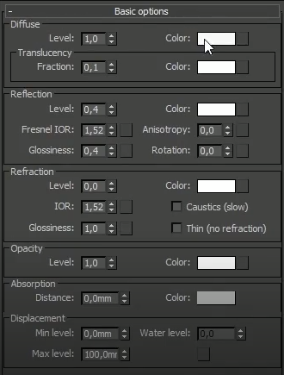

Материал конфеты

Выбираем объект и выключаем все модификаторы и переключаемся на сам цилиндр

Создаем материал конфетки белого и красного цвета.

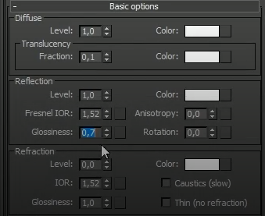

Применяем белый материал ко всей конфете. Выбираем цилиндр и применяем модификатор Poly Select, который помогает нам выбирать полигоны, границы и любые составные части нашего объекта.

Выбираем Polygon и выбираем

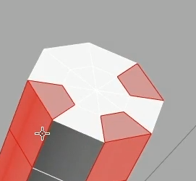 Верхний полигон и с помощью Shift нажимаем на следующий полигон, находящийся под уже выбранным, а дальше с помощью Ctrl добавляем остальные полигоны, не забывая про треугольник внутри фигуры

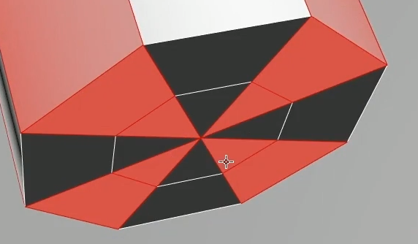

Теперь применяем модификатор Edit Mesh _ применение материалов к выбранным полигонам, и переносим наш материал и включаем все модификаторы обратно

Материал для кружки

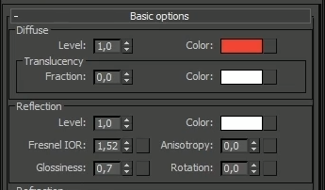

Материал для пола и заднего бокса

А наш бокс заднего плана просто красим в серый цвет

Для пола:

В Bump и Diffuse color добавляем файл Паркет, настраиваем и переносим на наш пол

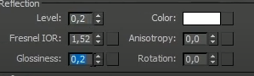



И рендерим нашу сцены